1. Орфографические ошибки на странице <https://2droida.ru/page/about-us>

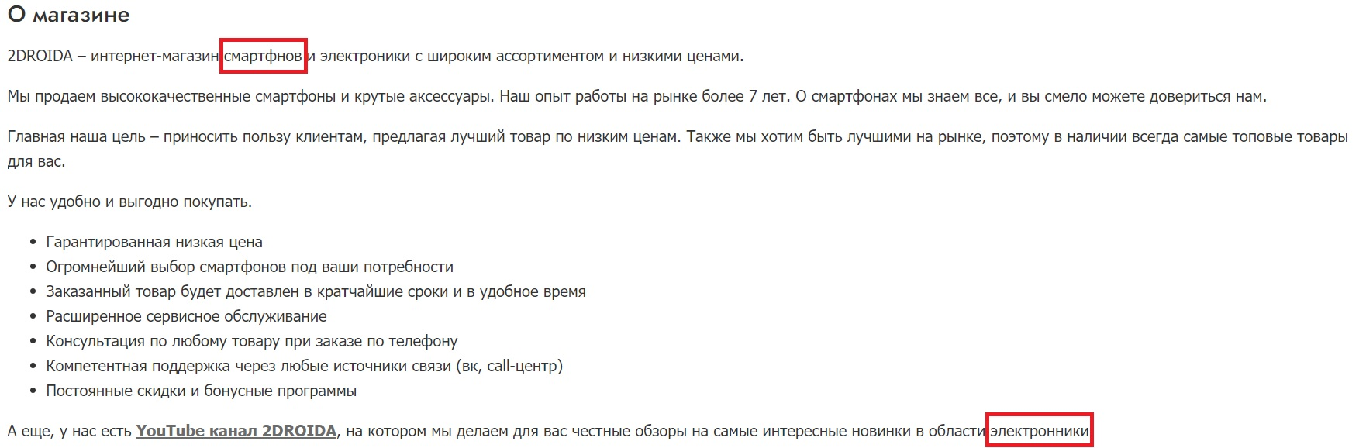

1. Проверка соответствия сайта <https://www.dns-shop.ru/> стандарту HTML:

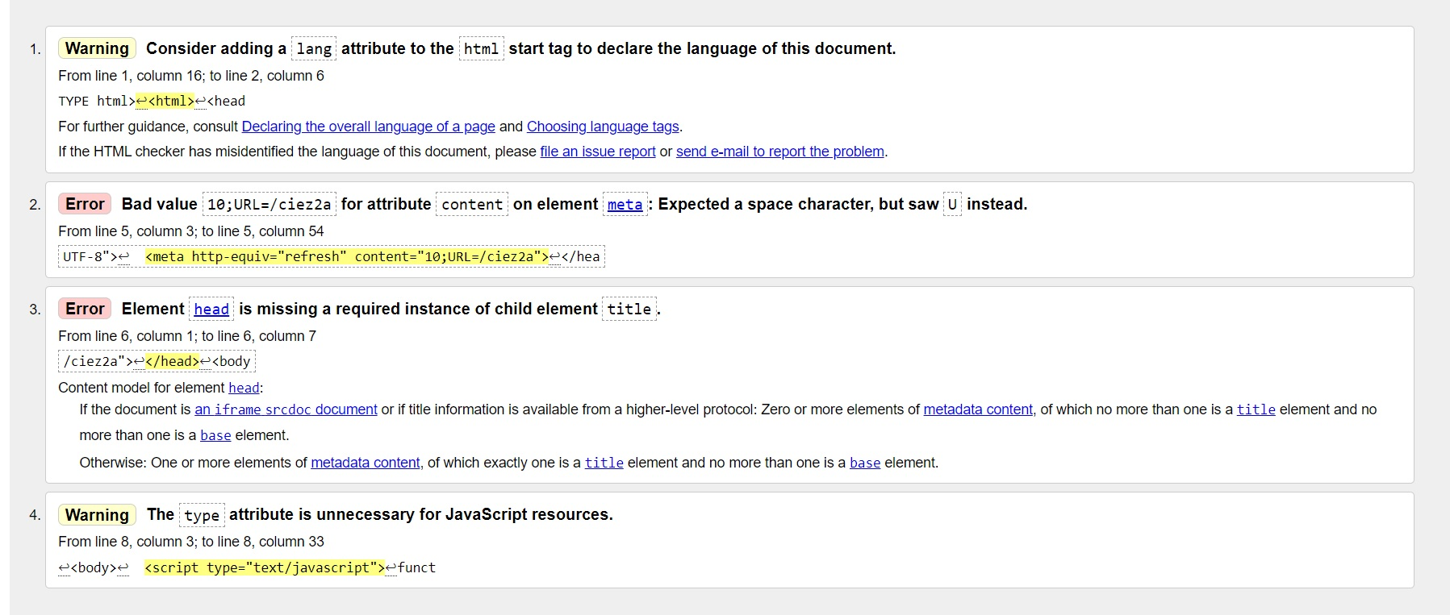

Ошибки №2, 3 необходимо исправить

1. Соответствие стандарту CSS сайта <https://www.dns-shop.ru/>

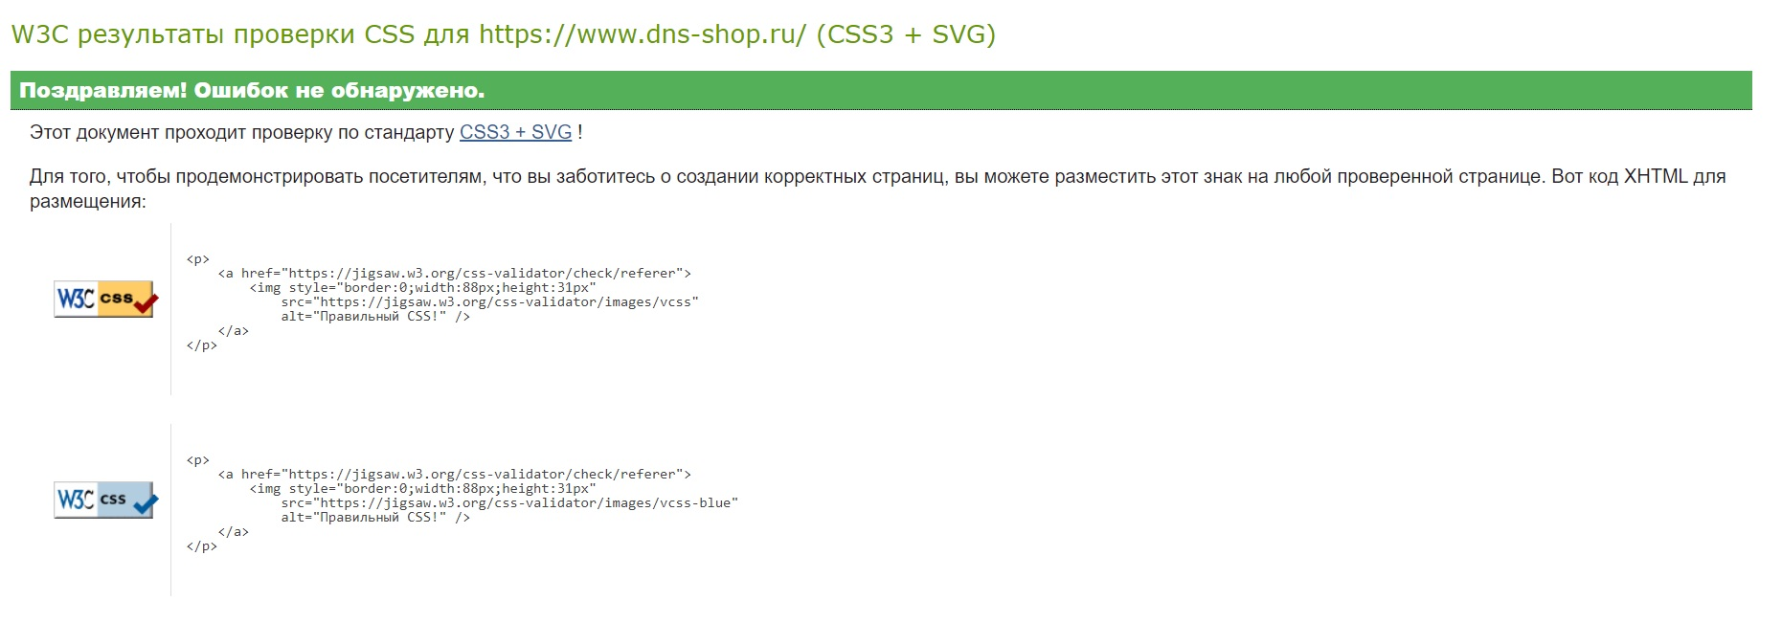

1. Проверка адаптивности верстки на сайте <https://2droida.ru/>

Сайт прошел Resolution Test и Google Mobile-Friendly Test

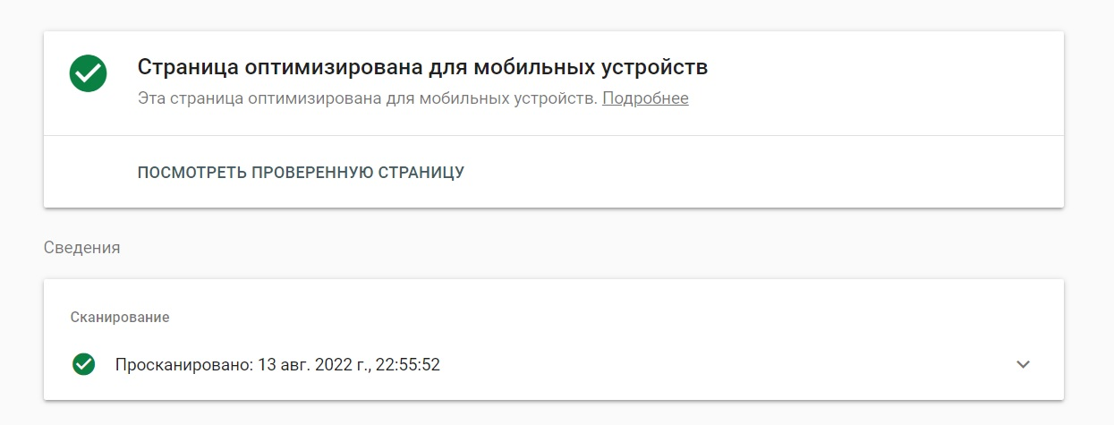

1. Проверка скорости загрузки сайта <https://2droida.ru/>

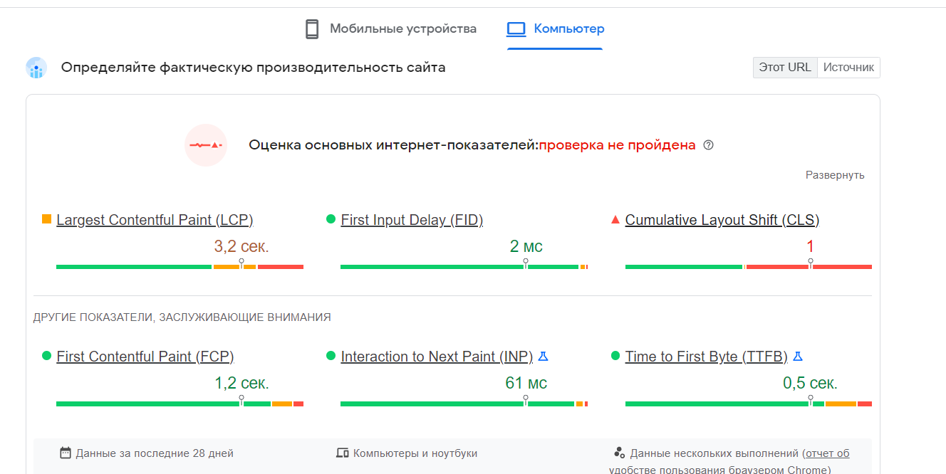

На сайте следует оптимизировать код, изменить кодировку и формат изображений для ускорения загрузки страницы